Камушки-подушечки.
Здравствуйте! Меня зовут Надежда Ивановна. Я учитель начальных классов и много лет работаю в детском клубе, занимаюсь подготовкой дошкольников к школе.
Сталкиваясь с трудностями в освоении и классификации звуков в 1 классе, я нашла интересный, на мой взгляд способ изучения гласных звуков.
Все гласные буквы в ленте букв расположены в 2 ряда.
а | у | о | э | ы
я | ю | ё | е | и
Верхний ряд обозначает твёрдость предшествующего согласного звука, нижний ряд - соответственно, мягкость предшествующего согласного звука.
СЛОЖНО! Почти никто из первоклассников не воспринимает эту информацию. Кто-то определяет и читает по слуху, а кто-то из детей так и остается с этой проблемой, которая потом переносится на письмо.
Теперь я использую простые и понятные детям слова. А отрабатывать и закреплять - одно удовольствие!
Для верхнего и нижнего ряда дети сами подсказали мне название. Верхний ряд, который обозначает твердость согласного звука, дети назвали КАМУШЕК, ведь согласный твердый, а, значит, ему ЖЁСТКО! А нижний ряд, при помощи букв которого согласный становится мягким, стал у нас теперь ПОДУШЕЧКАМИ, ведь на них так МЯГКО!
Ну, и каждому педагогу известно, что основной вид деятельности детей - игра, я решила это детское открытие превратить в игру. И теперь мы с ними так и играем.
Для верхнего ряда у меня есть заготовки камушков, а для нижнего - заготовки подушечек. Для начала дети учатся классифицировать их по ПОДУШЕЧКАМ и по КАМУШКАМ. На первых порах таблица звукового ряда у детей перед глазами, и дети ориентируются на неё (на таблице тоже есть изображения камушков и подушечек). Спустя время часть с гласными я закрываю, и дети по памяти восстанавливают местонахождение той или иной буквы. А потом уже составляем слоги: с твердыми и мягкими согласными. В этом случае дети без труда определяют твердость и мягкость согласных.
Вариантов подушек в интернете можно найти множество, можно нарисовать свои вместе с детьми. Этот вариант я выбрала потому, что в месте рта сделала прорезь, и теперь дети сами выбирают нужную букву и вставляют в эту прорезь.
А дальше - подставляем согласные и начинаем складывать слоги, а потом и слова. И ребенок уже точно знает, что он прочитал НЁС, а не НОС!
Для камушков можно взять изображения кристаллов. Ведь в этом случае можно еще познакомить их со сказами П.П.Бажова и его замечательными героями!
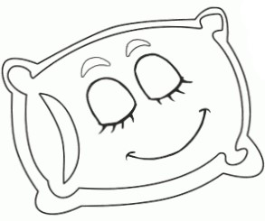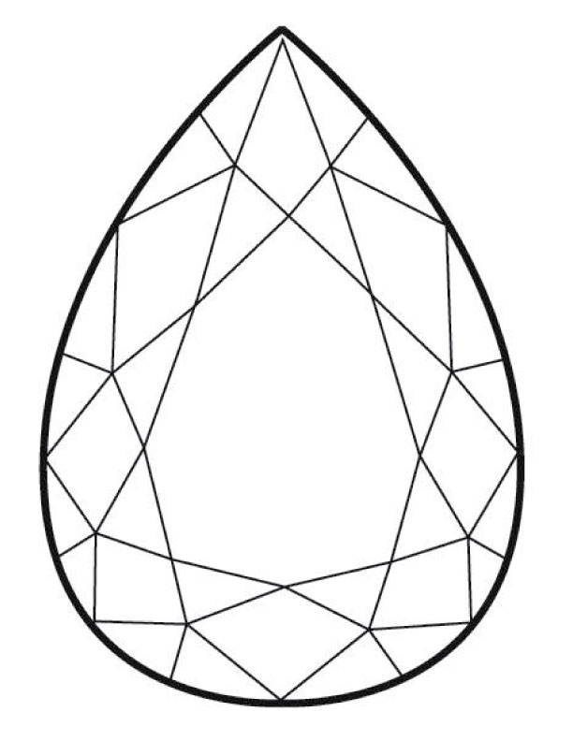
Раскрашивая выбранные подушечки и камушки, ребенок приобретает навыки изобразительного творчества. И при этом мы развиваем его воображение, творческое мышление, помогаем расслабиться, запомнить цвета, формы, развиваем концентрацию внимания, координацию мелкой моторики пальцев рук, эстетический вкус, аккуратность, усидчивость.
Да Вы и сами все это отлично знаете!

